STUDI IMPLEMENTASI MODEL PEMBELAJARAN TEACHING FACTORY (TEFA) PADA KOMPETENSI KEAHLIAN BISNIS DARING DAN PEMASARAN DI SMK NEGERI 1 SINJAI
Study on the implementation of learning model the teaching factory (tefa) in the competency of business and marketing expertise in smk negeri 1 sinjai
Aksanul khaliq¹, Hasrul Bakri², Sanatang
Pendidikan Teknik Informatika dan Komputer, Jurusan Teknik Informatika dan Komputer
Universitas Negeri Makassar
aksanulkhaliq080199@gmail.com

Abstrak - Penelitian ini bertujuan untuk mengetahui peran aspek sumber daya manusia, aspek kemitraan (partnership), aspek sarana prasarana, dan aspek produk terhadap implementasi pembelajaran teaching factory di SMK Negeri 1 Sinjai. Teknik pengumpulan data menggunakan Kuesioner dan dokumentasi. Teknik analisis data dilakukan dengan menggunakan teknik analisis deskriptif kuantitatif menggunakan program SPSS. Hasil uji penelitian terhadap guru menunjukkan bahwa (1) Peran aspek sumber daya manusia dalam penerapan pembelajaran teaching factory pada Kompetensi Keahlian Bisnis Daring dan Pemasaran di SMK Negeri 1 Sinjai kategori sangat baik; (2) Peran aspek partnership dalam penerapan pembelajaran teaching factory pada Kompetensi Keahlian Bisnis Daring dan Pemasaran di SMK Negeri 1 kategori sangat baik ;(3) Peran aspek sarana dan prasarana dalam pembelajaran teaching factory pada Kompetensi Keahlian Bisnis Daring dan Pemasaran di SMK Negeri 1 kategori baik; dan (4) Peran aspek produk dalam penerapan pembelajaran teaching factory pada Kompetensi Keahlian Bisnis Daring dan Pemasaran di SMK Negeri 1 kategori baik. Hasil uji penelitian Terhadap siswa menunjukkan bahwa (1) Peran aspek sarana dan prasarana dalam pembelajaran teaching factory pada Kompetensi Keahlian Bisnis Daring dan Pemasaran di SMK Negeri 1 Sinjai kategori sangat baik; dan (2) Peran aspek produk dalam penerapan pembelajaran teaching factory pada Kompetensi Keahlian Bisnis Daring dan Pemasaran di SMK Negeri 1 Sinjai kategori sangat baik.

Kata kunci: Implementasi, Teaching Factory, Sumber Daya Manusia, Parnership,
Sarana dan Prasarana, Produk, SMK Negeri 1 Sinjai.

PENDAHULUAN
Latar Belakang
Direktorat Jenderal Pendidikan Sekolah Menengah Kejuruan (PSMK) 2010-2014 menerangkan bahwa visi Direktorat Jenderal Pendidikan Sekolah Menengah Kejuruan (PSMK) adalah Sekolah Menengah Kejuruan yang dapat menghasilkan tamatan berjiwa wirausaha yang siap kerja, cerdas, kompetitif, dan memiliki jati diri bangsa, serta mampu mengembangkan keunggulan lokal dan dapat bersaing di pasar global. Misi yang dibuat untuk meraih visi tersebut adalah meningkatkan perluasan dan pemerataan akses Sekolah Menengah Kejuruan yang bermutu untuk semua lapisan masyarakat; meningkatkan kualitas Sekolah Menengah Kejuruan melalui penerapan sikap disiplin, budi pekerti luhur, berwawasan lingkungan, dan pembelajaraan berpusat pada peserta didik yang kontekstual berbasis Teknologi Informasi Komputer; memberdayakan Sekolah Menengah Kejuruan dalam menciptakan lulusan yang memiliki kompetensi keahlian melalui pengembangan kerjasama dengan industri dan berbagai bisnis yang relevan dalam bentuk “teaching factory”.
Teaching factory bertujuan untuk meningkatkan kualitas pembelajaran melalui wahana belajar sambil berbuat (learning by doing). Pembelajaran dengan pendekatan seperti ini, akan menumbuhkan jiwa entrepreneurship bagi siswa. Mencetak tenaga kerja yang berkompeten sekaligus mempunyai keahlian sendiri merupakan kriteria keberhasilan program teaching factory. Pencapaian kualitas tenaga kerja akan memajukan Negara Indonesia, angka pengangguran di Indonesia mengalami penurunan sejak tahun 2015 sampai dengan tahun 2019. Berdasarkan data Badan Pusat Statistik (BPS), Tingkat Pengangguran Terbuka (TPT) Indonesia pada Agustus 2019 turun menjadi 5.28% dibandingkan tahun lalu sebesar 5.34%. Sejalan dengan naiknya jumlah angkatan kerja, tingkat parsipasi angkatan kerja (TPAK) juga mengalami peningkatan. Tingkat parsipasi angkatan kerja (TPAK) agustus 2019 sebesar 67.49% meningkat 0,23% dibandingkan dengan tahun 2018 dan Direktorat Jendral Pendidikan Sekolah Menengah Kejuruan (Direktorat PSMK) turut ambil bagian dengan berusaha meningkatkan kompetensi dan jiwa wirausaha lulusan Sekolah Menengah Kejuruan.
Teaching factory merupakan salah satuAspek untuk mengevaluasi kinerja Sekolah Menengah Kejuruan Bertaraf Internasional (SMK BI). Teaching factory mengintegrasikan proses pembelajaran untuk menghasilkan produk maupun jasa yang layak jual untuk menghasilkan nilai tambah untuk sekolah. Kegiatan pembelajaran di sekolah menengah kejuruan selama ini baru sebatas praktik dengan media praktik atau laboratorium serta memproduksi barang yang tidak memiliki nilai jual. Kegiatan produksi yang bisa menghasilkan barang atau jasa yang memiliki nilai jual dapat mengembangkan potensi Sekolah Menengah Kejuruan untuk menggali sumber-sumber pembiayaan sekaligus merupakan sumber belajar.
Program teaching factory saat ini merupakan terobosan baru bagi dunia pendidikan di Indonesia. Menciptakan lulusan SMK yang kompeten dan siap kerja sesuai tuntutan dunia kerja, maka pembelajaran berbasis dunia kerja adalah salah satu solusinya. Paradigma tentang pendidikan Indonesia yang masih terpuruk juga menjadi tantangan yang besar untuk mencapai hal tersebut, dimana selama ini pendidikan di Indonesia hanya menciptakan pencari kerja dan pengguna (user), bukan pencipta lapangan kerja dan pembuat (produsen). Upaya yang dilakukan pemerintah untuk mengatasi hal tersebut belum tepat sasaran, mulai dari ganti menteri pendidikan juga belum mampu untuk menghapus paradigma tersebut. Program-program pembelajaran dapat meningkatkan kualitas lulusan siswa SMK yang kompeten dan kurikulum yang mengacu pada dunia kerja, diharapkan mengubah Pendidikan di Indonesia. Pembelajaran mempengaruhi hasil belajar, sedangkan teori pembelajaran mempengaruhi proses pembelajaran.
Pelaksanakan program tersebut memerlukan kerja sama yang baik antara berbagai pihak. Teaching factory adalah sebuah partnership antara industri, lembaga pendidikan dan pemerintah (tri partit) dalam mempersiapkan lulusan memasuki dunia kerja. Program teaching factory merupakan perpaduan pembelajaran yang sudah ada yaitu Competency Based Training (CBT) dan Production Based Training (PBT), dalam pengertian bahwa suatu proses keahlian atau keterampilan (life skill) dirancang dan dilaksanakan berdasarkan prosedur dan standar bekerja yang sesunggguhnya untuk menghasilkan produk yang sesuai dengan tuntutan pasar/ konsumen.
Konsep teaching factory merupakan pertemuan antara komunitas sekolah dan warga agar bisa berinteraksi langsung dengan menggunakan barang dan jasa sebagai perantara. Orientasi teaching factory diarahkan untuk meningkatkan kualitas, yaitu keahlian dan kompetensi lulusan. Teaching factory adalah kegiatan pembelajaran siswa yang langsung melakukan kegiatan produksi baik berupa barang atau jasa di dalam lingkungan pendidikan sekolah. Penjelasan singkatnya teaching factory adalah pembelajaran berorientasi bisnis dan produksi (Dedy Indrayana 2007).
Keberhasilan teaching factory di sekolah dapat terlaksana bila semua aspek dalam pelaksanaan teaching factory mempunyai nilai pencapaian kualitas tinggi. Aspek -aspek dalam pelaksanaan teaching factory yaitu meliputi aspek context, input, process, dan product. Aspek context meliputi visi dan misi serta tujuan bidang studi keahlian, kebutuhan masyarakat, kebutuhan dunia kerja, dan perkembangan teknologi di dunia kerja. Aspek input meliputi dukungan sumber daya manusia (guru, teknisi, dan pihak yang ikut andil dalam pelaksanaan teaching factory di sekolah) dan fasilitas penunjang (gedung, ruang teori, bengkel, laboratorium, perpustakaan), serta kerja sama dengan industri. Aspek process, yang meliputi pelaksanaan pembelajarant teaching factory, dan penilaian hasil belajar. Aspek product meliputi produk dengan kebutuhan pasar, dan tingkat keterserapan produk di pasaran.
SMK Negeri 1 Sinjai terletak Jl. Tekukur No.1, Biringere, Sinjai Utara, Kabupaten Sinjai, Sulawasi Selatan, dengan visi meningkatkan keimanan dan ketaqwaan, meningkatkan perolehan nilai UAN, meningkatkan persaingan ke sekolah SMK Negeri, meningkatkan profesionalisme tenaga pendidik dan kependidikan., menigkatkan prestasi seni dan budaya, menigngkatkan kepedulian warga sekolah terhadap lingkungan sedangkan misinya menumbuhkan keimanan dan ketaqwaan melalui penghayatan dan pengamalan ajaran agama sesuai dengan agama yang dianut, melakukan pembelajaran dan bimbingan secara efektif, terjadwal dan efisien, menumbuh kembangkan daya saing untuk masuk ke sekolah negeri, menumbuh kembangkan profesionalisme tenaga pendidik dan kependidikan, mendorong dan membina siswa pada jalur seni dan budaya, menumbuhkan semangat mencintai lingkungan sekitar.
SMK Negeri 1 Sinjai membawahi 5 (lima) jurusan yakni Teknik komputer jaringan, akuntansi dan keuangan Lembaga, otomatisasi dan tata kelola perkantoran, bisnis daring dan pemasaran, serta tata busana, dengan fasilitas laboratorium komputer (TKJ, OTP, TB, AKL, PS), laboratorium fisika, laboratorium kimia, laboratorium kewirausahaan, dan laboratorium bahasa, laboratorium Praktek Busana, laboratorium ritel.
Berdasarkan hasil wawancara awal penelitian dengan guru kompetensi keahlian bisnis daring dan pemasaran di SMK Negeri 1 Sinjai ibu Nurhikmawati,S.Pd, ditemukan bahwa model belajar teaching factory telah diterapkan dan melakukan kerja sama dengan PT. midi utama Indonesia (alfamidi) pada kamis (26/07/2017) akan tetapi penerapannya belum maksimal dimasa pendemi covid-19, pelaksanaan teching factory tidak dapat dilaksanakan secara efektif, guru dan siswa terkendala dalam proses pembeljaran serta banyakanya produk yang expired, karena pihak pengelolah tidak mampu mengadakan barang sebab tidak adanya konsumen atau siswa.
Berdasarkan uraian latar belakang masalah diatas, maka studi penelitian ini berupaya mendeskripsikan implementasi teaching factory di Sekolah Menengah Kejuruan Negeri 1 Sinjai yang dituangkan dalam judul ”Studi Implementasi Pembelajaran teaching factory pada Kompetensi Keahlian bisnis daring dan pemasaran di SMKN 1 Sinjai”.

Rumusan Masalah
Berdasarkan latar belakang masalah, maka rumusan masalah penelitian ini adalah:
      - Bagaimanakah gambaran aspek sumber daya manusia dalam mendukung pembelajaran teaching factory pada Kompetensi Keahlian Bisnis daring dan penasaran di SMK Negeri 1 Sinjai?
      - Bagaimanakah gambaran aspek partnership dalam mendukung pembelajaran teaching factory pada Kompetensi Keahlian Bisnis daring dan penasaran di SMK Negeri 1 Sinjai?
      - Bagaimanakah gambaran aspek sarana dan prasarana dalam mendukung pembelajaran teaching factory pada Kompetensi Keahlian Bisnis daring dan penasaran di SMK Negeri 1 Sinjai?
      - Bagaimanakah gambaran aspek produk dalam mendukung pembelajaran teaching factory pada Kompetensi Keahlian Bisnis daring dan penasaran di SMK Negeri 1 Sinjai?

METODELOGI PENELITIAN
Jenis Penelitian
Penelitian ini adalah penelitian deskriptif kuantitaf, deskriptif kuantitatif adalah penelitian yang menyajikan data berupa angka dengan menggunakan teknik statistik dengan tujuan untuk mendiskripsikan dan menjelaskan fenomena yang diteliti. Penelitian ini bertujuan untuk menggambarkan aspek sumber daya manusia, partnership/kemitraan, sarana dan prasarana, serta produk dalam mendukung pembelajaran Teaching factory pada Kompetensi Keahlian Bisnis Daring dan Pemasaran di SMK Negeri 1.

Waktu dan Lokasi Penelitian
Penelitian ini dilaksanakan di SMK Negeri 1 Sinjai, yang beralamat di Jl. Tekukur No.1, Biringere, Sinjai Utara, Kabupaten Sinjai, Sulawasi Selatan. Penelitian ini berlangsung pada bulan Oktober 2020 sampai dengan Januari 2021.

Variabel Penelitian
Penelitian ini mengkaji variabel tunggal yaitu implementasi model pembelajaran teaching factory pada kompetensi keahlian Bisnis Daring dan Pemasaran di SMK Negeri 1 Sinjai. Variabel ini terdiri dari 4 (empat) sub variabel yaitu:

- Dukungan aspek sumber daya manusia dalam implementasi modelpembelajaran teaching factory pada

- Dukungan aspek partnership/kemitraan dalam implementasi model pembelajaran teaching factory pada kompetensi keahlian Bisnis Daring dan Pemasaran di SMK Negeri 1 Sinjai. Dukungan aspek sarana dan prasarana dalam implementasi model pembelajaran teaching factory pada kompetensi keahlian Bisnis Daring dan Pemasaran di SMK Negeri 1 Sinjai.
- Dukungan aspek produk dalam implementasi model pembelajaran teaching factory pada kompetensi keahlian Bisnis Daring dan Pemasaran di SMK Negeri 1 Sinjai.

Definisi Operasional Variabel Penelitian
Variabel dalam penelitian ini didefinisikan sebagai berikut:
- Implementasi model pembelajaran teaching factory pada kompetensi keahlian Bisnis Daring dan Pemasaran di SMK Negeri 1 Sinjai adalah pelaksanaan model pembelajaran berbasis produksi/jasa yang mengacu pada standar dan prosedur yang berlaku di industri dan dilaksanakan dalam suasana seperti yang terjadi di industri pada kompetensi keahlian Bisnis Daring dan Pemasaran di SMK Negeri 1 Sinjai.
- Dukungan aspek sumber daya manusia dalam implementasi model pembelajaran teaching factory pada kompetensi keahlian Bisnis Daring dan Pemasaran di SMK Negeri 1 Sinjai adalah dukungan yang diberikan oleh guru pembimbing di sekolah yang bertugas merencanakan dan melaksanakan proses pembelajaran, menilai hasil pembelajaran, melakukan pembimbingan dan pelatihan pada implementasi model pembelajaran teaching factory pada kompetensi keahlian Bisnis Daring dan Pemasaran di SMK Negeri 1 Sinjai.
- Dukungan aspek partnership/kemitraan dalam implementasi model pembelajaran teaching factory pada kompetensi keahlian Bisnis Daring dan Pemasaran di SMK Negeri 1 Sinjai adalah dukungan yang diberikan pihak sekolah untuk melibatkan DU/DI dalam pembuatan kurikulum sehingga dapat disesuaikan dengan prosedur dan standar yang ada di DU/DI.
- Dukungan aspek sarana dan prasarana dalam implementasi model pembelajaran teaching factory pada kompetensi keahlian Bisnis Daring dan Pemasaran di SMK Negeri 1 Sinjai adalah tersedianya sarana dan prasarana yang memadai dan penggunaan dan perawatan sesuai standar industri.
- Dukungan aspek produk dalam implementasi model pembelajaran teaching factory pada kompetensi keahlian Bisnis Daring dan Pemasaran di SMK Negeri 1 Sinjai adalah adanya produk dari sekolah maupun industri yang sesuai dengan standar DU/DI.

Subjek Penelitian
Subjek penelitian studi implementasi model pembelajaran teaching factory pada kompetensi keahlian Bisnis Daring dan Pemasaran di SMK Negeri 1 Sinjai menggunakan teknik purposive sampling. purposive sampling adalah teknik pengambilan sampel sumber data dengan pertimbangan tertentu. Pertimbangan tersebut adalah karena yang menjadi sampel penelitian sudah pernah melakukan prakerin teaching factory di industri.
Sampel adalah bagian dari jumlah dan karakteristik yang dimiliki oleh populasi tersebut. Bila populasi besar, dan peneliti tidak mungkin mempelajari semua yang ada pada populasi, misalnya karena keterbatasan dana, tenaga dan waktu, maka peneliti dapat menggunakan sampel yang diambil dari populasi itu. Apa yang dipelajari dari sampel itu, kesimpulannya akan dapat diberlakukan untuk populasi. Untuk itu sampel yang diambil dari populasi harus betul-betul representatif atau mewakili. (Sugiyono, 2014).
Sampel adalah sebagian atau wakil populasi yang diteliti. Mengenai besarnya sampel penulis mengacu pada pendapat (Suharismi Arikunto, 2010) yaitu, apabila subyeknya kurang dari 100, lebih baik diambil semua sehingga penelitiannya merupakan penelitian populasi tetapi jika jumlah subyeknya besar dapat diambil antara 10=15% atau 20-25% atau lebih. Berdasarkan pendapat tersebut diatas maka penulis mengambil sampel keseluruhan karena populasi 37 sehingga penelitian ini merupakan penelitian populasi.

Teknik Pengumpulan Data
Teknik yang digunakan untuk memperoleh data dalam penelitian ini adalah sebagai berikut:
  - Angket
Angket digunakan untuk memperoleh informasi responden mengenai studi implementasi model pembelajaran teaching factory pada kompetensi keahlian Bisnis Daring dan Pemasaran di SMK Negeri 1 Sinjai. Pengumpulan data menggunakan angket atau kuisioner dalam bentuk pernyataan.
- Dokumentasi.
Metode ini digunakan untuk mendapatkan gambaran pada saat penelitian berlangsung, agar hasil data yang didapatkan memiliki kepercayaan dan kredibilitas data yang telah ditemukan peneliti (Sugiyono, 2011).

Validasi Instrumen
- Validitas

Uji validitas digunakan untuk mengukur sah atau valid tidaknya suatu kuesioner. Suatu kuesioner dikatakan valid jika pertanyaan pada kuesioner mampu untuk mengungkapkan sesuatu yang akan diukur oleh kuesioner tersebut. Sugiyono (2018) mengemukakan bahwa: “Hasil penelitian yang valid bila terdapat kesamaan antara data yang terkumpul dengan data yang sesungguhnya terjadi pada obyek yang diteliti. Instrumen yang valid berarti alat ukur yang digunakan untuk mendapaktkan data (mengukur) itu valid. Valid berarti instrumen tersebut dapat digunakan untuk mengukur apa yang seharusnya diukur”. Untuk menguji validitas pada tiap-tiap item, yaitu dengan mengkorelasikan skor butir dengan skor total yang merupakan jumlah tiap skor butir. Jika koefisien korelasinya sama atau di atas 0,30 maka item tersebut dinyatakan valid, tetapi jika nilai korelasinya kurang dari 0,30 maka item tersebut dinyatakan tidak valid. Untuk menghitung validitas alat ukur digunakan rumus Pearson Product Moment berikut:
$$r_{xy}= \frac{n(\sum{X_{ }Y) -(\sum{X).(\sum{Y)}}}}{ \sqrt{{\{n .\sum{X^{2}} -\left(\sum{X}\right)}^{2 }\}. {\{n.\sum{Y^{2}} - (\sum{{Y)}^{2}} }^{ }\}}}$$
Keterangan :
$r_{xy}$ = Koefisien korelasi antara variabel x dan variabel y
$\sum{X_{ }Y }$ = Jumlah perkalian antara variabel x dan y
$\sum{X^{2}}$ = Jumlah kuadrat dari nilai x
$\sum{Y^{2}}$ = Jumlah kuadrat dari nilai y
$(\sum{{X)}^{2}}$ = Jumlah nilai x kemudian dikuadratkan
$(\sum{{Y)}^{2}}$ = Jumlah nilai y kemudian dikuadratkan
$n$ = Jumlah sampel
Sumber : Sugiyono (2010)
Sebelum alat ukur digunakan, dilakukan pengujian terhadap validitas setiap item yang terdapat pada alat ukur. Sebuah instrumen atau alat ukur dikatakan valid apabila item-item dalam alat ukur tersebut sesuai dengan konsep variabel yang dimaksud. Artinya, apa yang diukur memang sesuai dengan kenyataan di lapangan.
Berdasarkan panduan yang disusun oleh Sugiyono (2010), maka syarat minimum untuk memenuhi syarat validitas adalah jika r ≥ 0,30. Harga korelasi butir soal dengan skor total kurang dari 0,30, maka butir soal dalam instrumen tersebut dinyatakan tidak valid atau tidak sahih. Begitu pula sebaliknya, jika harga korelasi butir soal skor totalnya lebih dari atau sama dengan 0,30, maka butir soal dalam instrumen tersebut dinyatakan valid atau sahih Setelah r_{xy} dihitung, kemudian dikonsultasikan dengan tabel untuk mengetahui butir yang sahih dan tidak sahih. Pedomannya adalah bila r hitung ≥ r tabel pada taraf signifikansi 5% maka butir butir valid, bila r hitung < r tabel maka butir butir tersebut tidak valid. Uji validitas instrument penelitian dianalisis dengan menggunakan bantuan program SPSS (Statistical Package for the Social Sciences) 25 For Windows. Berdasarkan instrumen penelitian maka teknik validitas yang digunakan berupa validitas isi dan validitas item sebagai berikut:
- Validitas Isi
Validitas isi merupakan pengujian isntrumen yang dilakukan oleh para ahli (experts judgment) untuk mengetahui kesesuaian instrumen denganAspek variabel penelitian sebelum digunakan untuk penelitian. Pada pengujian instrumen ini dilakukan oleh 2 (dua) orang ahli. Analisis untuk validitas instrumen dilakukan dengan skala likert. Skala likert merupakan jenis skala yang digunakan untuk mengukur sikap, pendapat, dan persepsi seseorang atau kelompok. Pengkategorian hasil analisis ahli materi dilakukan berdasarkan kriteria pengkategorian kualitas materi yang diadaptasi dari Azwar 2010 dapat dilihat pada tabel 3.5, sebagai berikut:

Tabel 3.4. Kategori Pemberian Skor Alternatif Jawaban Ahli instrumen

 | Skor | Kategori
4,2 ≤M ≤ 5,0 |  | Sangat Valid
3,4 | ≤M <4,2 | Valid
2,6 | ≤M <3,4 | Cukup Valid
1,8 | ≤M <2,6 | Kurang Valid
1,0 | ≤M <1,8 | Tidak Valid

Keterangan M = Rerata Skor

Uji validasi instrumen angket/kuisioner ini terdapat dua aspek, yaitu aspek petunjuk dan aspek bahasa. Setiap aspek kemudian dijabarkan menjadi aspek yang selanjutnya dibagi menjadi beberapa butir pertanyaan pada instrumen penelitian. Data dari hasil validasi ahli instrumen berupa skor yang selanjutnya dikalkulasikan dan menghasilkan bahwa kuisioner yang akan digunakan telah layak.
Tabel 3.5.Hasil Uji Validasi Instrumen Penelitian
No | Validator | Aspek yang dinilai |  |  |  |  | Jumlah  skor | Rata – rata | Kategori
 |  | Aspek Petunjuk |  |  | Aspek Isi
1 | Validator I | 5 | 4 | 4 | 4 | 4 | 21 | 4,2 | Sangat Valid
2 | Validator II | 5 | 5 | 5 | 5 | 3 | 23 | 4,6
Rata – rata |  |  |  |  |  |  |  | 4,4

Hasil dari uji validasi instrumen untuk penilaian dari validator 1 sebesar 21 dan validator 2 sebesar 23 pada Tabel di atas menunjukkan bahwa rata-rata 4,4 dengan kategori sangat baik, sehingga dapat disimpulkan bahwa kuisioner sangat valid untuk digunakan.

- Validitas Item
Validitas item merupakan pengujian instrumen yang dilakukan dengan cara mengujicobakan instrumen penelitian kepada responden. Pada pengujian instrumen ini, diujicobakan kepada 37 responden.. Dengan kriteria pengujian apabila r hitung> r tabel dengan taraf signifikasi α = 0,05 maka alat ukur dinyatakan valid dan sebaliknya apabila r hitung ˂ r tabel maka alat ukur tersebut adalah tidak valid. adapun hasil uji validitas item dengan bantuan program SPSS (Statistical Package for the Social Sciences) 25 For Windows pada instrumen penelitian yang terlampir menunjukkan hasil valid secara keseluruhan.

Tabel 3.6.Uji Validitas Item Variabel Aspek SDM
Pernyataan | r Hitung | r tabel | Keterangan
1 | 0.596 | 0.325 | Valid
2 | 0.603 | 0.325 | Valid
3 | 0.721 | 0.325 | Valid
4 | 0.610 | 0.325 | Valid
5 | 0.362 | 0.325 | Valid
6 | 0.515 | 0.325 | Valid
7 | 0.663 | 0.325 | Valid
8 | 0.555 | 0.325 | Valid
9 | 0.572 | 0.325 | Valid
10 | 0.444 | 0.325 | Valid
11 | 0.595 | 0.325 | Valid
12 | 0.578 | 0.325 | Valid
13 | 0.595 | 0.325 | Valid
14 | 0.515 | 0.325 | Valid
15 | 0.596 | 0.325 | Valid
16 | 0.603 | 0.325 | Valid
17 | 0.595 | 0.325 | Valid
18 | 0.610 | 0.325 | Valid
19 | 0.578 | 0.325 | Valid
20 | 0.584 | 0.325 | Valid
21 | 0.572 | 0.325 | Valid
22 | 0.407 | 0.325 | Valid
23 | 0.555 | 0.325 | Valid
24 | 0.663 | 0.325 | Valid
25 | 0.721 | 0.325 | Valid

Tabel 3.7.Uji Validitas Item Variabel Aspek Partnership
Pernyataan | r Hitung | r tabel | Keterangan
1 | 0.660 | 0.325 | Valid
2 | 0.707 | 0.325 | Valid
3 | 0.713 | 0.325 | Valid
4 | 0.801 | 0.325 | Valid
5 | 0.779 | 0.325 | Valid
6 | 0.820 | 0.325 | Valid
7 | 0.842 | 0.325 | Valid
8 | 0.752 | 0.325 | Valid
9 | 0.801 | 0.325 | Valid
10 | 0.713 | 0.325 | Valid
11 | 0.820 | 0.325 | Valid

Tabel 3.8.Uji Validitas Item Variabel Aspek Sarana dan Prasarana
Pernyataan | r Hitung | r tabel | Keterangan
1 | 0.643 | 0.325 | Valid
2 | 0.688 | 0.325 | Valid
3 | 0.550 | 0.325 | Valid
4 | 0.656 | 0.325 | Valid
5 | 0.651 | 0.325 | Valid
6 | 0.832 | 0.325 | Valid
7 | 0.883 | 0.325 | Valid
8 | 0.714 | 0.325 | Valid
9 | 0.860 | 0.325 | Valid
10 | 0.825 | 0.325 | Valid
11 | 0.689 | 0.325 | Valid
Tabel 3.9.Uji Validitas Item Variabel Aspek Produk

Pernyataan | r Hitung | r tabel | Keterangan
1 | 0.449 | 0.325 | Valid
2 | 0.767 | 0.325 | Valid
3 | 0.777 | 0.325 | Valid
4 | 0.763 | 0.325 | Valid
5 | 0.700 | 0.325 | Valid
6 | 0.608 | 0.325 | Valid
7 | 0.657 | 0.325 | Valid

Realibilitas Instrumen
Instrumen yang reliabel adalah instrument yang bila digunakan beberapa kali untuk mengukur objek yang sama, akan menghasilkan data yang sama. Uji reliabilitas digunakan untuk memperoleh instrument yang reliabel dalam penelitian. Rumus yang digunakan dalam menguji reliabilitas instrument adalah rumus adalah rumus Alpha Cronbach, sebagai berikut :
$$r_{11 }= \left[\frac{k}{k-1}\right]\left[1-\frac{\sum{{σ_{b}}^{2}}}{σ_{t}}\right]$$
Keterangan :
$r_{11 }$ = Reliabilitas instrumen
$k$ = Banyaknya butir pernyataan atau banyaknya soal
$\sum{{σ_{b}}^{2}}$ = Jumlah varian butir soal
$σ_{t}$ = Jumlah varian total

(Sugiyono, 2010)

Setelah uji validitas dilakukan, selanjutnya uji reliabilitas dimana uji reliabilitas digunakan untuk mengetahui reliabel atau tidaknya angket untuk pengambilan data. Reliabilitas merupakan keterpercayaan dan konsistensi hasil ukur yang mengandung makna seberapa besar kecermatan suatu pengukuran (Azwar, 2012). Uji reliabilitas menggunakan bantuan program SPSS 25 for windows dengan model Alpa cronbach’s, dan hasil uji reliabilitas dikatakan layak manakala mencapai koefisien reliabel >0,70 dan sebaliknya, jika koefisien reliabel <0,70 dikatakan tidak layak. Adapun kriteria reliabilitas dalam penelitian ini, yaitu:
Tabel 3.10.Kriteria Reliabilitas
Kriteria | Koefisien Reliable
Sangat Reliabel | >0,900
Reliabel | 0,700-0,899
Cukup Reliabel | 0,400-0,699
Kurang Reliabel | 0,20-0,399
Tidak Reliabel | <0,199

Berdasarkan uji realibilitas yang telah dilakukan dengan menggunakan bantuan program SPSS 25 for windows maka diperoleh;
Tabel 3.11.Uji Realibilitas
Nomor | Aspek | Ralpa | Keriteria
1 | SDM | 0.912 | Sangat Reliabel
2 | Partnership | 0.925 | Sangat Reliabel
3 | Sarana dan Prasaran | 0.907 | Sangat Reliabel
4 | Produk | 0.784 | Reliabel
Sumber: Hasil Olah Data 2021 (SPSS 25 For Windows)

HASIL PENELITIAN
- Hasil Penelitian
Bab ini membahas hasil penelitian mengenai Studi Implementasi Pembelajaran teaching factory pada Kompetensi Keahlian Bisnis Daring dan Pemasaran di SMKN 1 Sinjai. Pengumpulan data yang dilakukan selama penelitian yaitu menggunakan angket, dan dokumentasi.
Subjek dalam penelitian ini adalah 37 orang terdiri dari kepala sekolah, wakil kepala sekolah kurikulum, ketua prodi jurusan BDP, 10 (sepuluh) guru, dan 24 (dua puluh empat) siswa, kemudian data dari penyebaran angket tersebut akan diolah. Berdasarkan hasil dari data yang diolah maka selanjutnya data yang diperoleh akan mengetahui gambaran pembelajaran teaching factory pada Kompetensi Keahlian Bisnis daring dan pemasaran di SMK Negeri 1 Sinjai dari empat aspek yakni sumber daya manusi (SDM), partnership/kemitraan, sarana dan prasarana, serta produk . Data hasil penelitian Studi Implementasi Pembelajaran teaching factory pada Kompetensi Keahlian Bisnis daring dan penasaran di SMKN 1 Sinjai pada bagian ini akan digambarkan atau dideskripsikan hasil data yang telah diolah menggunakan SPSS for windows 25. Untuk lebih jelasnya, hasil penelitian diuraikan sebagai berikut:

Guru

Aspek Sumber Daya Manusia
Data pada aspek sumber daya manusia (SDM) diambil melalui kuesioner sebanyak 25 (dua puluh lima) butir pernyataan yang terbagi menjadi 2 (dua) aspek yaitu kualifikasi SDM dan kompetensi SDM. Adapun hasil pengolahan data pada aspek sumber daya manusia (SDM) dapat dilihat pada tabel 4.1 berikut;
Tabel 4.1.Statistik Deskriptif Aspek Sumber Daya Manusia (SDM)
 | N | Mean | Median | Modus | Std.  Deviation
SDM | 13 | 4.5 | 5 | 5 | 0.18
Valid N (listwise) | 13
Sumber: Hasil Olah Data 2021 (SPSS 25 For Windows)
Distribusi Persentase aspek sumber daya manusia (SDM) didapatkan dengan menggunakan rumus yang telah disajikan pada bab III halaman 51, seperti pada Tabel 4.2 berikut;
Tabel 4.2.Distribusi Frekuensi Aspek Sumber Daya Manusia (SDM)

Interval | Kategori | Frekuensi | Persentase  Relatif | Persentase  Kumulatif
>4,2 | Sangat Baik | 12 | 92,30 | 92,30
3,4 – 4,2 | Baik | 1 | 7,7 | 100
2,6 – 3,3 | Cukup Baik | 0
1,8 – 2,5 | Kurang Baik | 0
<1,8 | Tidak Baik | 0
Jumlah |  | 13 | 100 | 100
Sumber: Hasil Olah Data 2020 (SPSS 25 For Windows)
Data frekuensi aspek sumber daya manusia (SDM) disajikan dalam bentuk diagram seperti pada gambar 4.1, sebagai berikut;

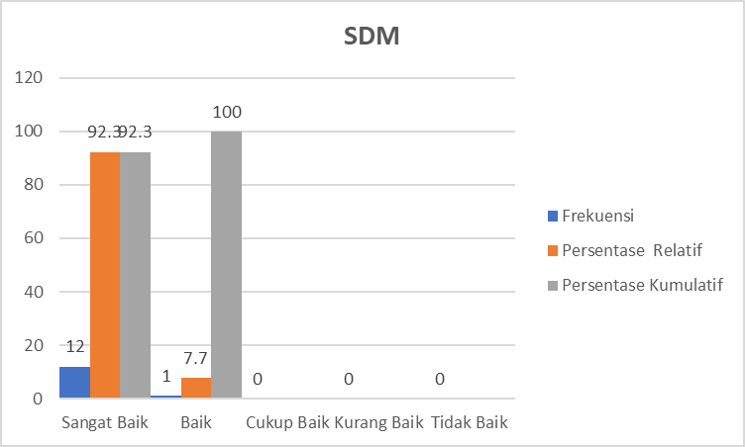 Sumber: Hasil Olah Data 2021 (SPSS 25 For Windows)
Gambar 4.1.Diagram Batang Frekuensi Aspek SDM

Data setiap sub aspek sumber daya manusia (SDM) disajikan dalam bentuk diagram seperti pada gambar 4.2, sebagai berikut;
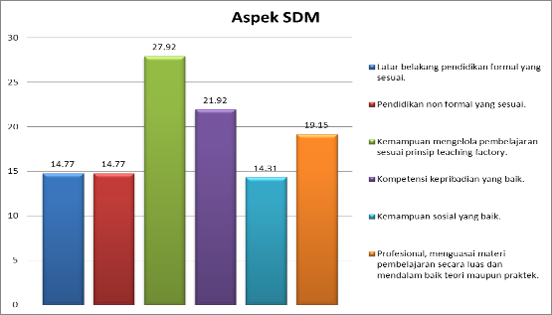
Gambar 4.2. Grafik Nilai Pencapaian Kualitas Tiap Sub Aspek SDM

Aspek Partnership/Kemitraan
Data Implementasi Pembelajaran Teaching factory pada Kompetensi Keahlian Bisnis Daring dan Pemasaran di SMK Negeri 1 Sinjai untuk aspek partnership diambil melalui kuesioner sebanyak 11 (sebelas) butir pernyataan yang terbagi menjadi 2 (dua) aspek yaitu kesesuaian partnership dengan program pendidikan dan bentuk kerjasama. Adapun hasil pengolahan data pada aspek partnership dapat dilihat pada tabel 4.3 berikut;.
Tabel 4.3.Statistik Deskriptif Aspek partnership
 | N | Mean | Median | Modus | Std.  Deviation
Aspek partnership | 13 | 4,6 | 5 | 5 | 0,3
Valid N (listwise) | 13
Sumber: Hasil Olah Data 2021 (SPSS 25 For Windows)
Distribusi Persentase aspek partnership didapatkan dengan menggunakan rumus yang telah disajikan pada bab III halaman 51, seperti pada Tabel 4.4 berikut;
Tabel 4.4.Distribusi Frekuensi Aspek partnership
Interval | Kategori | Frekuensi | Persentase  Relatif | Persentase  Kumulatif
>4,2 | Sangat Baik | 12 | 92,30 | 92,30
3,4 – 4,2 | Baik | 1 | 7,7 | 100
2,6 – 3,3 | Cukup Baik | 0
1,8 – 2,5 | Kurang Baik | 0
<1,8 | Tidak Baik | 0
Jumlah |  | 13 | 100 | 100
Sumber: Hasil Olah Data 2021 (SPSS 25 For Windows)
Data frekuensi aspek partnership disajikan dalam bentuk diagram seperti pada gambar 4.3, sebagai berikut;
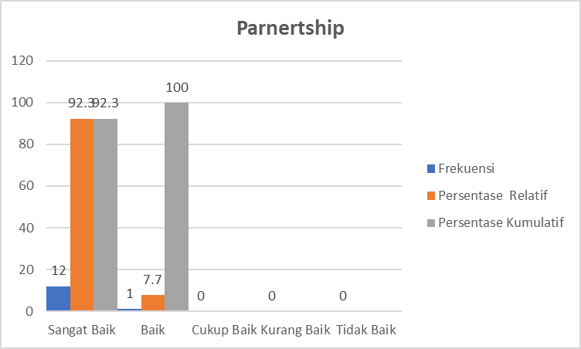 Sumber: Hasil Olah Data 2021 (SPSS 25 For Windows)
Gambar 4.3.Diagram Batang FrekuensiAspek partnership

Data setiap sub aspek aspek sumber partnership disajikan dalam bentuk diagram seperti pada gambar 4.4, sebagai berikut;
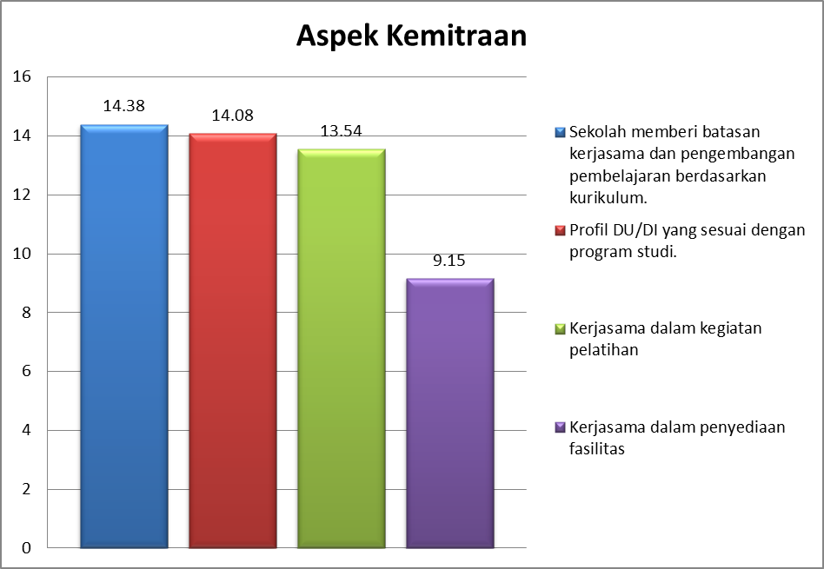
Gambar 4.4.Grafik Nilai Pencapaian Kualitas Tiap Sub Aspek partnership

Aspek Sarana dan Prasarana
Data Implementasi Pembelajaran Teaching factory pada Kompetensi Keahlian Bisnis Daring dan Pemasaran di SMK Negeri 1 Sinjai untuk aspek sarana dan prasarana diambil melalui kuesioner sebanyak 11 (sebelas) butir pernyataan yang terbagi menjadi 3 (tiga) aspek yaitu kualitas, kuantitas, penggunaan dan perawatan. Adapun hasil pengolahan data pada aspek sarana dan prasarana dapat dilihat pada tabel 4.5 berikut;
Tabel 4.5.Statistik Deskriptif Aspek Sarana Prasarana
 | N | Mean | Median | Modus | Std.  Deviation
Aspek Sarpas | 13 | 3.9 | 4 | 4 | 0.14
Valid N (listwise) | 13
Sumber: Hasil Olah Data 2021 (SPSS 25 For Windows)
Distribusi Persentase aspek sarana dan prasarana didapatkan dengan menggunakan rumus yang telah disajikan pada bab III halaman 51, seperti pada Tabel 4.6 berikut;
Tabel 4.6.Distribusi Frekuensi Aspek Sarana Prasarana
Interval | Kategori | Frekuensi | Persentase  Relatif | Persentase  Kumulatif
>4,2 | Sangat Baik | 0
3,4 – 4,2 | Baik | 13 | 100 | 100
2,6 – 3,3 | Cukup Baik | 0
1,8 – 2,5 | Kurang Baik | 0
<1,8 | Tidak Baik | 0
Jumlah |  | 13 | 100 | 100
Sumber: Hasil Olah Data 2021 (SPSS 25 For Windows)
Data frekuensi indokator aspek sarana dan prasarana disajikan dalam bentuk diagram seperti pada gambar 4.5. sebagai berikut;
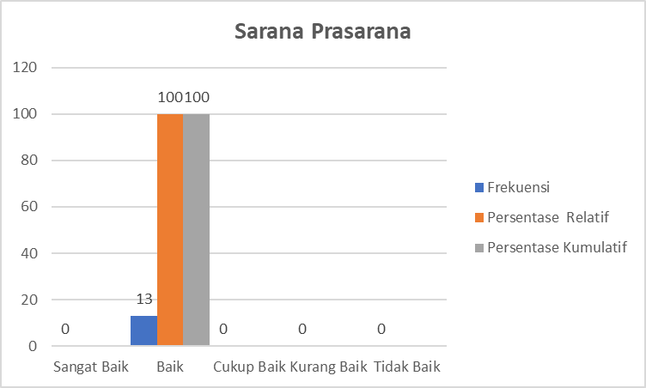
Sumber: Hasil Olah Data 2021 (SPSS 25 For Windows)
Gambar 4.5.Diagram Batang Frekuensi Aspek Sarana Prasarana

Data setiap sub aspek Sarana dan Prasarana disajikan dalam bentuk diagram seperti pada gambar 4.6, sebagai berikut;
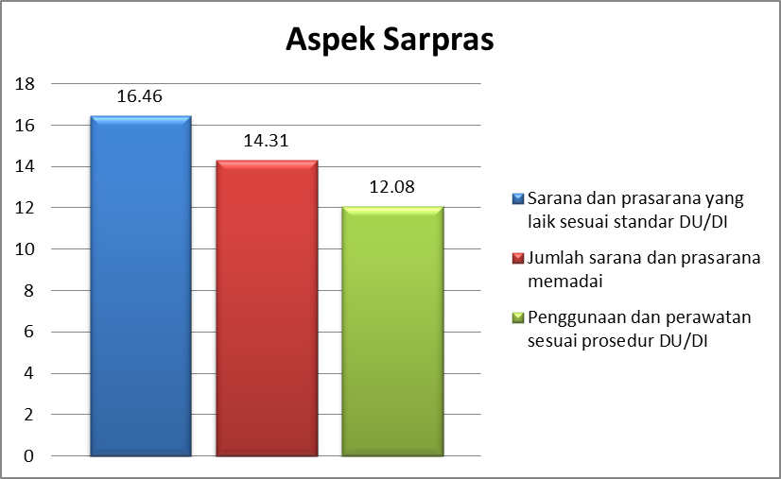
Gambar 4.6. Grafik Nilai Pencapaian Kualitas Tiap Sub Aspek Sarana Prasarana

Aspek Produk
Data pada aspek produk diambil melalui kuesioner sebanyak 7 (tujuh) butir pernyataan yang terbagi menjadi 2 (dua) aspek yaitu kualaitas produk dan sistem produk. Adapun hasil pengolahan data pada aspek produk dapat dilihat pada tabel 4.7 berikut;
Tabel 4.7.Statistik Deskriptif Aspek Produk
 | N | Mean | Median | Modus | Std.  Deviation
Aspek Produk | 13 | 4,1 | 4 | 4 | 0,2
Valid N (listwise) | 13
Sumber: Hasil Olah Data 2021 (SPSS 25 For Windows)
Distribusi Persentase aspek produk didapatkan dengan menggunakan rumus yang telah disajikan pada bab III halaman 51, seperti pada Tabel 4.8 berikut;
Tabel 4.8.Distribusi Frekuensi Aspek Produk
Interval | Kategori | Frekuensi | Persentase  Relatif | Persentase  Kumulatif
>4,2 | Sangat Baik | 2 | 15,38 | 15,38
3,4 – 4,2 | Baik | 11 | 84,62 | 100
2,6 – 3,3 | Cukup Baik | 0
1,8 – 2,5 | Kurang Baik | 0
<1,8 | Tidak Baik | 0
Jumlah |  | 13 | 100 | 100
Sumber: Hasil Olah Data 2021 (SPSS 25 For Windows)
Data frekuensi aspek sumber produk disajikan dalam bentuk diagram seperti pada gambar 4.7, sebagai berikut;
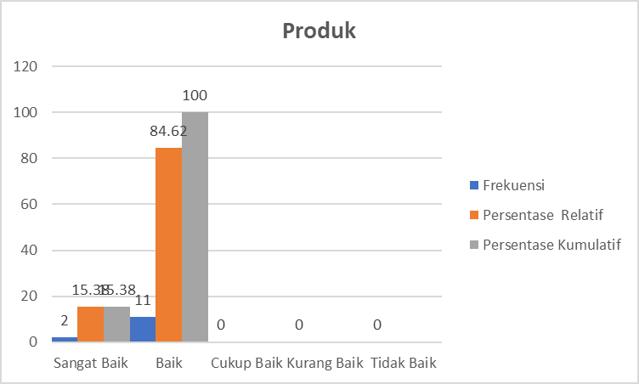
Sumber: Hasil Olah Data 2021 (SPSS 25 For Windows)
Gambar 4.7.Diagram Batang Aspek Produk

Data setiap sub aspek produk disajikan dalam bentuk diagram seperti pada gambar 4.8, sebagai berikut;
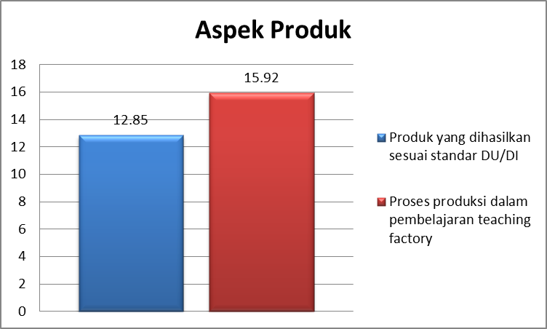
Gambar 4.8. Grafik Nilai Pencapaian Kualitas Tiap Sub Aspek Produk

Siswa

Aspek Sarana dan Prasarana

Data Implementasi Pembelajaran Teaching factory pada Kompetensi Keahlian Bisnis Daring dan Pemasaran di SMK Negeri 1 Sinjai untuk aspek sarana dan prasarana diambil melalui kuesioner sebanyak 11 (sebelas) butir pernyataan yang terbagi menjadi 3 (tiga) aspek yaitu kualitas, kuantitas, penggunaan dan perawatan. Adapun hasil pengolahan data pada aspek sarana dan prasarana dapat dilihat pada tabel 4.9 berikut;
Tabel 4.9.Statistik Deskriptif Aspek Sarana dan Prasarana
 | N | Mean | Median | Modus | Std.  Deviation
Aspek Sarpas | 24 | 4,4 | 5 | 5 | 0,4
Valid N (listwise) | 24
Sumber: Hasil Olah Data 2020 (SPSS 25 For Windows)
Distribusi Persentase aspek sarana dan prasarana didapatkan dengan menggunakan rumus yang telah disajikan pada bab III halaman 51, seperti pada Tabel 4.10 sebagai berikut;
4.10.Distribusi Frekuensi Aspek Sarana dan Prasarana
Interval | Kategori | Frekuensi | Persentase  Relatif | Persentase  Kumulatif
>4,2 | Sangat Baik | 18 | 75 | 75
3,4 – 4,2 | Baik | 5 | 20,83 | 95,83
2,6 – 3,3 | Cukup Baik | 1 | 4,17 | 100
1,8 – 2,5 | Kurang Baik | 0
<1,8 | Tidak Baik | 0
Jumlah |  | 24 | 100 | 100
Sumber: Hasil Olah Data 2020 (SPSS 25 For Windows)
Data frekuensi indokator aspek sarana dan prasarana disajikan dalam bentuk diagram seperti pada gambar 4.13 sebagai berikut;
Sumber: Hasil Olah Data 2020 (SPSS 25 For Windows)
Gambar4.9.DiagramBatang FrekuensiAspek Aspek Sarana Prasarana
Data setiap subAspek Aspek sarana dan prasarana disajikan dalam bentuk diagram seperti pada gambar 4.14, sebagai berikut;
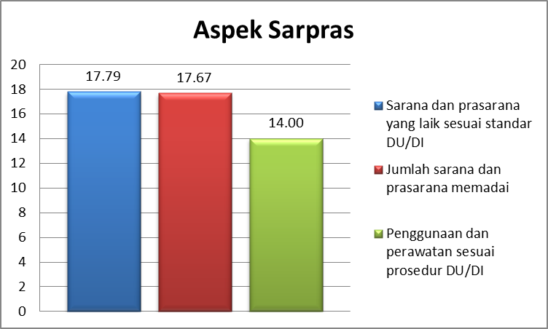
Gambar 4.10.Grafik Nilai Pencapaian Kualitas Tiap Sub Aspek Sarana Prasarana

Aspek Produk
Data pada aspek produk diambil melalui kuesioner sebanyak 7 (tujuh) butir pernyataan yang terbagi menjadi 2 (dua) aspek yaitu kualaitas produk dan sistem produk. Adapun hasil pengolahan data pada aspek produk dapat dilihat pada tabel 4.11 berikut;
Tabel 4.11.Statistik Deskriptif Aspek Produk
 | N | Mean | Median | Modus | Std.  Deviation
Aspek Produk | 24 | 4,5 | 5 | 5 | 0,4
Valid N (listwise) | 24
Sumber: Hasil Olah Data 2021 (SPSS 25 For Windows)
Distribusi Persentase aspek produk didapatkan dengan menggunakan rumus yang telah disajikan pada bab III halaman 51, seperti pada Tabel 4.16 berikut;
Tabel 4.12.Distribusi Frekuensi Aspek Produk
Interval | Kategori | Frekuensi | Persentase  Relatif | Persentase  Kumulatif
>4,2 | Sangat Baik | 19 | 79,17 | 79,17
3,4 – 4,2 | Baik | 5 | 20,83 | 100
2,6 – 3,3 | Cukup Baik | 0
1,8 – 2,5 | Kurang Baik | 0
<1,8 | Tidak Baik | 0
Jumlah |  | 24 | 100 | 100
Sumber: Hasil Olah Data 2021 (SPSS 25 For Windows)
Data frekuensi aspek sumber produk disajikan dalam bentuk diagram seperti pada gambar 4.15 sebagai berikut;
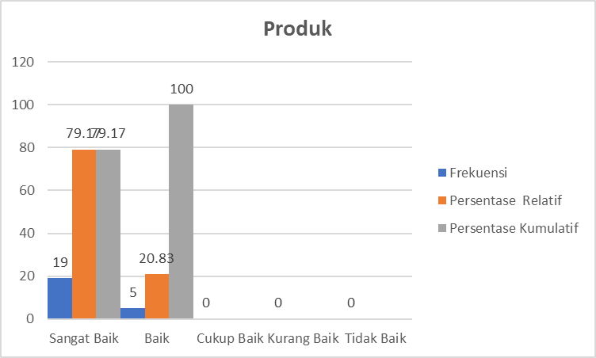Sumber: Hasil Olah Data 2020 (SPSS 25 For Windows)
Gambar 4.11.Diagram Batang Frekuensi Aspek Aspek Produk

Data setiap sub aspek produk disajikan dalam bentuk diagram seperti pada gambar 4.12, sebagai berikut;
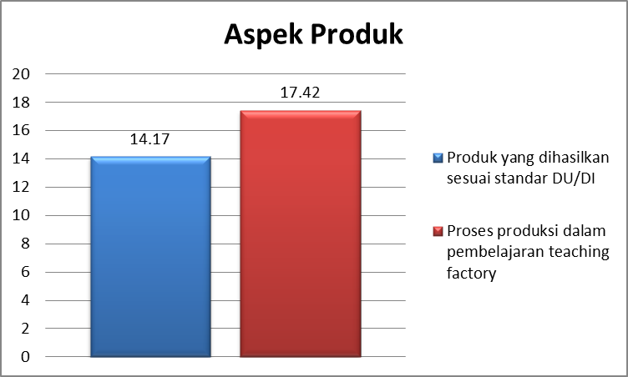
Gambar 4.12.Grafik Nilai Pencapaian Kualitas Tiap Sub Aspek Produk

Pembahasan
Penelitian yang berjudul Studi Implementasi Model Pembelajaran teaching factory pada Kompetensi Keahlian Bisnis Daring dan Pemasaran di SMKN 1 Sinjai menggunakan jenis penelitian deskriptif, data diolah menggunakan SPSS 25 for windows, dengan subjek sebanyak 37 orang terdiri dari kepala sekolah, wakil kepala sekolah kurikulum, ketua prodi jurusan BDP, 10 (sepuluh) guru, dan 24 (dua puluh empat) siswa. Pengumpulan data ini menggunakan angket yang diberikan kepada guru dan siswa untuk mengetahui gambaran model pembelajaran teaching factory dari Aspek SDM, patnership, sarana dan prasarana, serta produk dan wawancara kepada guru untuk mengetahui bagaimana implementasi pembelajaran teaching factory, serta dokumentasi berupa foto kegiatan penelitian.
Berdasarkan hasil penelitian aspek sumber daya manusia mempunyai peran sangat baik dalam penerapan teaching factory pada Kompetensi Keahlian Bisnis Daring dan Pemasaran di SMK Negeri 1 Sinjai. Hal tersebut dapat dilihat pada tabel distribusi frekuensi guru dengan kategori sangat baik.
Peran aspek sumber daya manusia dalam mendukung pembelajaran teaching factory pada Kompetensi Keahlian Bisnis Daring dan Pemasaran di SMK Negeri 1 Sinjai secara umum sangat tinggi. Kemampuan sosial yang baik dan kualifikasi latar belakang pendidikan formal sumber daya manusia tergolong lebih rendah, tapi dari Kemampuan mengelola pembelajaran sesuai prinsip teaching factory masuk dalam kategori sangat tinggi. Kondisi kompetensi sumber daya manusia yang lebih tinggi tersebut dapat menutupi kekurangan yang ada pada kualifikasi latar belakang pendidikan formal sumber daya manusia.
Berdasarkan hasil penelitian aspek partnership mempunyai kontribusi sangat tinggi dalam penerapan teaching factory pada Kompetensi Keahlian Bisnis Daring dan Pemasaran di SMK Negeri 1 Sinjai. Hal tersebut dapat dilihat pada tabel distribusi frekuensi guru dengan kategori sangat baik.
Peran aspek partnership dalam mendukung pembelajaran teaching factory pada Kompetensi Keahlian Bisnis Daring dan Pemasaran di SMK Negeri 1 Sinjai secara umum sangat tinggi. Sekolah memberi batasan kerjasama dan pengembangan pembelajaran berdasarkan kurikulum tergolong lebih rendah, tapi dari profil DU/DI sesuai dengan program studi dan kerjasama dalam pelatihan masuk dalam kategori sangat tinggi.
Berdasarkan hasil penelitian aspek sarana dan prasarana mempunyai peran sangat tinggi dalam mendukung penerapan teaching factory pada Kompetensi Keahlian Bisnis Daring dan Penasaran di SMK Negeri 1 Sinjai. Hal tersebut dapat dilihat pada tabel distribusi frekuensi terhadap guru kategori baik sedangkan terhadap siswa kategori sangat baik.
Secara umum peran aspek sarana prasarana guru dan siswa dalam mendukung pembelajaran teaching factory pada Kompetensi Keahlian Bisnis Daring dan Pemasaran di SMK Negeri 1 Sinjai. Hal ini dikarenakan aspek sarana dan prasarana merupakan suatu bagian yang harus ada dan penting dalam kegiatan produksi pada pembelajaran teaching factory. Sarana dan prasarana yang tidak memadai berakibat pada proses produksi sehingga pembelajaran tidak akan biasa berjalan dengan baik.
Berdasarkan deskripsi data aspek produk teaching factory mempunyai peran tinggi dalam penerapan teaching factory pada Kompetensi Keahlian Bisnis Daring dan Pemasaran di SMK Negeri 1 Sinjai. Hal tersebut dapat dilihat pada tabel distribusi frekuensi terhadap guru dan siswa dengan kategori sangat baik.
Secara umum berdasarkan diagram grafik nilai pencapaian kualitas sub aspek Produk guru dan siswa, Produk yang dihasilkan sesuai standar DU/DI memiliki nilai kualitas paling rendah dari semua butir aspek produk. Sub aspek Proses produk dalam pembelajaran teaching factory memiliki nilai kualitas paling tinggi dari semua butir aspek produk. Peran aspek produk dalam mendukung pembelajaran teaching factory pada Kompetensi Keahlian Bisnis Daring dan Pemasaran di SMK Negeri 1 Sinjai secara umum termasuk dalam kategori tinggi.aspek produk jika dibandingkan dengan aspek yang lainya seperti aspek sumber daya manusia, aspek partnership dan aspek sarana prasarana, berperan paling rendah dalam dalam mendukung pembelajaran teaching factory pada Kompetensi Keahlian Bisnis Daring dan Pemasaran di SMK Negeri 1 Sinjai.

Kesimpulan
Berdasarkan hasil penelitian dan analisa data yang telah dilakukan dapat disimpulkan bahwa peran aspek sumber daya manusia dalam penerapan Teaching factory pada kompetensi keahlian Bisnis daring dan pemasaran di SMK Negeri 1 Sinjai terhadap guru katergori sangat baik. Sumber daya manusia yang unggul, memiliki spesialisasi khusus, dan kompeten merupakan faktor yang sangat penting terhadap pembelajaran teaching factory. Peningkatan kualitas terutama pada SDM pendamping atau guru harus terus dilakukan sehingga mampu melakukan perbaikan dan inovasi pembelajaran secara berkelanjutan.
Peran aspek partnership dalam penerapan teaching factory pada Jurusan Bisnis Daring dan Pemasaran di SMK Negeri 1 Sinjai terhadap guru kategori sangat baik. Dukungan dari DU/DI berpengaruh besar terhadap keberhasilan pembelajaran teaching factory. Peningkatan hubungan kerjasama untuk memperoleh dukungan tersebut harus terus diupayakan dan dijaga sehingga proses perencanaan, pengorganiasiaan, pelaksanaan, kontrol, dan evaluasi hasil akhir pembelajaran teaching factory bisa berjalan sesuai harapan.
Peran aspek sarana dan prasarana dalam penerapan teaching factory pada Jurusan Bisnis daring dan pemasaran di SMK Negeri 1 Sinja terhadap guru kategori baik sedangkan terhadap siswa kategori sangat baik. Sarana dan prasarana penunjang pada Pelaksanaan pembelajaran teaching factory sangat menentukan terhadap keberhasilan proses pembelajaran. Sarana dan prasarana yang layak dan memadai cukup memberi pengaruh terhadapa produk yang dihasilkan. Pemenuhan sarana dan prasarana yang mendekati suasana DU/DI akan cukup membantu tercapainya keberhasilan pembelajaran teaching factory. Upaya sekolah untuk dapat menggandeng pihak-pihak yang erat kaitannya dengan pelaksanaan pembelajaran teaching factory akan sangat membantu pelaksanaan pembelajaran.
Peran aspek produk dalam penerapan teaching factory pada Jurusan Bisnis daring dan pemasaran di SMK Negeri 1 Sinjai dengan nilai terhadap guru kategori baik sedangkan terhadap siswa kategori sangat baik. Hasil akhir pembelajaran teaching factory dapat dilihat dari produk yang dihasilkan. Hal yang perlu mendapat perhatian besar dari proses pembelajaran teaching factory adalah kelayakan atau kualitas produk. Upaya untuk meningkatkan dan menjaga kualitas produk yang sesuai standar DU/DI akan sangat membantu keberlanjutan pelaksanaan pembelajaran teaching factory.

Sarana
Berdasarkan hasil pembahasan dan kesimpulan, berikut disampaikan beberapa saran yang dapat dijadikan bahan pertimbangan dalam rangka perbaikan keterampilan belajar siswa ke arah yang lebih baik, yaitu:
      - Bagi sekolah
Sekolah hendaknya mengupayakan untuk memberikan fasilitas yang lebih dan menciptakan lingkungan belajar yang nyaman demi menunjang proses belajar pada jurusan Bisnis Daring dan Pemasaran.
      - Bagi guru
Dengan adanya penelitian ini, diharapkan kedepannya guru dapat meningkatkan aspek - aspek dalam proses belajar mengajar, khususnya dalam penyampaian materi Teaching factory.
      - Bagi siswa
Kepada para siswa untuk lebih meningkatkan konsentrasi pada saat belajar mengajar, karena materi yang disampaikan oleh guru perlu dicerna dan dipahami.
      - Bagi peneliti selanjutnya
Untuk peneliti selanjutnya dapat menggunakan aspek - aspek lain agar mampu menghasilkan penelitian yang relevan.

DAFTAR PUSTAKA
Abdul Majid, & Chaerul Rochman. 2015. Pendekatan Ilmiah dalam Implementasi Kurikulum 2013. Bandung: PT. Remaja Rosdakarya
Arifin, Zainal. 2014. Penelitian pendidikan metode dan paradigma baru. Bandung: PT Remaja Rosdakarya.
Arifin, Zainal. 2014. Penelitian Pendidikan: Metode dan Paradigma Baru. Bandung: PT Remaja Rosdakarya.
Arikunto, Suharsimi. 2010. Prosedur Penelitian Suatu pendekatan Praktek. Jakarta: Rineka Cipta.
Budiwati, Neti (ed.). 2004. Manajemen keuangan koperasi, konsep dasar dan aplikasi. Bandung: Laboratorium Koperasi Ekonomi UPI.
Budiwati, Neti & Suzanti, Lizza. (2007). Manajemen Keuangan Koperasi, (Konsep Dasar dan Aplikasi). Bandung: Laboratorium Koperasi (Jurusan Pendidikan Ekonomi UPI)
Departemen Pendidikan Nasional. (2011). Kamus Besar Bahasa Indonesia (edisi keempat). Jakarta : PT. Gramedia Pustaka Utama.
Depdiknas (2006). Kurikulum Tingkat Satuan Pendidikan. Jakarta: Depdiknas.
Depdiknas. (2009). Kurikulum Tingkat Satuan Pendidikan. Jakarta: Pusat Kurikulum, Balitbang Depdiknas
Dit.PSMK. (2009). Roadmap pengembangan SMK 2010-2014. Jakarta: Departemen Pendidikan Nasional
DPSMK. (2008). Model-Model Pembelajaran di SMK 2010-2014. Jakarta: Depdiknas
DPSMK. (2009). Roadmap pengembangan SMK 2010-2014. Jakarta: Depdiknas
E. Mulyasa. (2015). Implementasi Kurikulum 2013. Bandung: PT Remaja Rosdakarya
Ebert, Ronald J. & Ricky W. Griffin, 2006. Bisnis alih bahasa Rd. Soemarnagara. Jakarta: Erlangga.
Fathurrahman, Abdillah. (2011). Metode Eksperimen. Bandung: CV. Yrama Widya.
Fathurrahman,Muhammad & Sulistyorini. 2011. Belajar dan pembelajaran.
Yogyakarta: Teras.
Griffin, R. W., & Ebert, R. J. (2006). Bisnis. Jakarta: Erlangga.
Hamalik, Oemar. 2005. Perencanaan pengajaran berdasarkan pendekatan sistem. Jakarta: PT Bumi Aksara.
Hamalik, Oemar.2008. Perencanaan Pengajaran Berdasarkan Pendekatan Sistem. Jakarta: Bumi Aksara.
John W. Santrock. 2008. Psikologi Pendidikan. Jakarta: Prenada Media Group
Kahfi, Aschabul. 2010. Pola Pembelajaran teaching factorypraktik produktif pada program keahlian teknik furniture di smk negeri 2 kendal tahun ajaran 2009/2010. Disertasi tidak diterbitkan. Semarang: Jurusan Teknik Sipil, Fakultas Teknik, Universitas Negeri Semarang.
Majid, Abdul & Chaerul Rochman. 2015. Pendekatan ilmiah dalam implementasi kurikulum 2013. Bandung: PT. Remaja Rosdakarya.
McGeorge, D. and Palmer, A. (2002). Construction Management New DirectionsSecond Edition. UK: Blackwell Publishing Company.
Moh.Uzer Usman (ed.). 2007. Menjadi guru profesional. Bandung: Remaja Rosdakarya.
Mulyasa. 2006. Menjadi Guru Profesional menciptakan pembelajaran kreatif dan menyenangkan. Bandung: PT Remaja Rosdakarya.
Nilayanti I Vindy. 2012. Evaluasi pelaksanaan teaching factorydisekolah menengah kejuruankota yogyakarta. (Diakses dari https://eprints.uny.ac.id/20193/1/Skripsi%20EVALUASI%20PELAKS AN%20TEACHING%20FACTORY.pdf pada tanggal 10 Agustus 2020 Philip Kotler, 2002, Manajemen pemasaran, edisi millenium, Jilid 2. Jakarta: PT Prenhallindo
Patricia Mc.Quaid, et al. (2011). Teaching Factory. Proceedings, American Society for Engineering Education. San Luis Obispo: California Polytechnic
Philip Kotler, 2002, Manajemen Pemasaran, Edisi Millenium, Jilid 2, PT Prenhallindo, Jakarta
Purba, Elida, (2009), “Hidrolisis Pati Ubi Kayu (Manihot Esculenta) dan Pati Ubi Jalar (Impomonea batatas) menjadi Glukosa secara Cold Process dengan Acid Fungal Amilase dan Glukoamilase”, Universitas Lampung, Lampung.
State University. Diakses dari http://digitalcommons.calpoly.edu pada 10 November 2011.
Sugiyono. (2014). Metode Penelitian Pendidikan Pendekatan Kuantitatif, Kualitatif, dan R&D. Bandung: Alfabeta.
Sugiyono. (2018). Metode Penelitian Kombinasi (Mixed Methods). Bandung: CV Alfabeta.
Sugiyono. 2010. Metode Penelitian Pendidikan Pendekatan Kuantitatif, kualitatif, dan R&D. Bandung: Alfabeta
Sugiyono. 2011. Metode Penelitian Kuantitatif, Kualitatif dan R&D. Bandung: Afabeta
Suparman. 2010. Gaya Mengajar yang menyenangkan siswa. Yogyakarta: Pinus Book Publisher
Thomson, T.J. (1973). New Strategic For Educationnal Development. Lexington Books.
Uswatun, Khasanah. 2017. Kesiapan pelaksanaan pembelajaran berbasis teaching factorypada program studi keahlian teknik audio video di smk negeri 1 magelang tahun ajaran 2016/2017. S1 thesis. Semarang. Fakultas Teknik.

